台式恒温恒湿试验箱之六大工作原理
一．原理概括:
台式恒温恒湿试验箱由制冷系统,加热系统,控制系统,温度系统空气循环系统,和传感器系统等组成,上述系统分属电气和机械制冷两大方面。
二．六大系统原理:
1.制冷系统:制冷系统是综合台式恒温恒湿试验箱的要害部分之一。一般来说,台式恒温恒湿试验箱的制冷方式都是机械制冷以及辅助液氮制冷,机械制冷采用蒸汽压缩式制冷,它们主要由压缩机,冷凝器,节流机构和蒸发器组成,由于试验的温度低温要达到-55℃,单级制冷难以满足满足要求,因此试验箱的制冷方式一般采用复叠式制冷。恒温恒湿箱的制冷系统由两部分组成,分别称为高温部分和低温部分,每一部分是一个相对独立的制冷系统。高温部分中制冷剂的蒸发吸收来自低温部分的制冷剂的热量而汽化;低温部分制冷剂的蒸发则从被冷却的对象(试验箱内的空气)吸热以获取冷量。高温部分和低温部分之间是用一个蒸发冷凝器联系起来,它既是高温部分的冷凝器,也是低温部分的冷凝器。台式恒温恒湿试验箱的高温部分制冷剂采用中温制冷剂,低温部分制冷剂是采用低温制冷剂,箱内温度能达到-70-150℃.
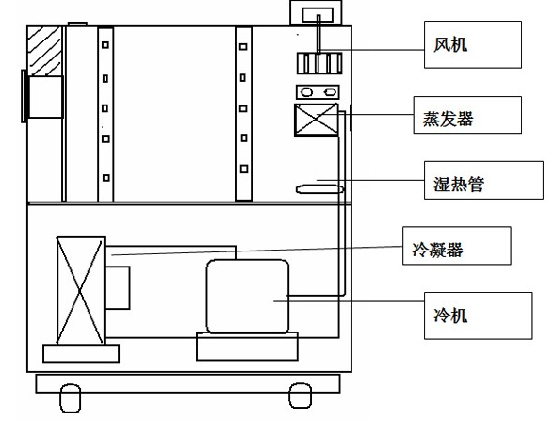
2.加热系统:加热系统相对制冷系统而言,是比较简单。它主要有大功率电阻丝组成,由于试验箱要求的升温速率较大,因此试验箱的加热系统功率都比较大,而且在试验箱的底板也设有加热器。
3.控制系统:控制系统是综合试验箱的核心,它决定了台式恒温恒湿试验箱的升温速率,精度等重要指标。现在试验箱的控制器大都采用PID控制,也有少部分采用PID与模糊控制相组合的控制方式。由于控制系统基本上属于软件的范畴,而且此部分在使用过程中,一般不会出现问题。
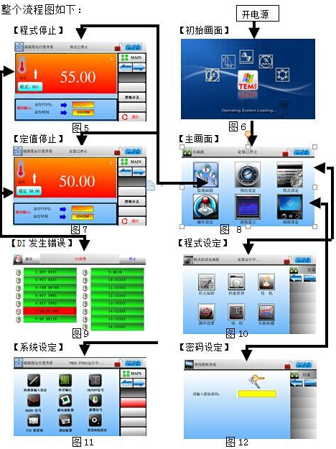
4.湿度系统:湿度系统分为加湿和除湿两个子系统。
加湿方式一般采用蒸汽加湿法,即将低压蒸汽直接注入试验空间加湿。这种加湿方法加湿能力,速度快,加湿控制灵敏,尤其在降温时轻易实现强制加湿。
除湿方式有两种:机械制冷除湿和干燥除湿。机械制冷除湿的除湿原理是将空气冷却到露点温度以下,使大于饱和含湿量的水汽凝聚析出,这样就降低了湿度。干燥器除湿是利用气泵将试验箱内的空气抽出,并将干燥的空气注入,同时将湿空气送入可循环利用的干燥进行干燥,干燥完后又送入试验箱内,如此反复循环进行除湿。现在大部分综合试验箱采用前一种除湿方式法,后一种的除湿方法,可以使露点温度达到0℃以下。适用于有非凡要求的场合,但费用较贵。
5.传感器系统:传感器主要是温度和湿度传感器。温度传感器应用较多的是铂电组和热电偶。湿度的测量方法有两种:干湿球温度计法和固态电子式传感器直接测量法。由于干湿球法测量精度不高,现在的试验箱正逐步的以固态传感器代替干湿球来进行湿度的测量。
6.空气循环系统:空气循环系统一般有离心式风扇和驱动其运转的电机构成。它提供了台式恒温恒湿试验箱内空气的循环。

